Cuidado del césped
Creado en julio de 2020 por la Organización Nacional de la FFA

El programa de experiencia agrícola supervisada (SAE) de Cole Hanson consiste en trabajar en el negocio familiar de cuidado del césped y gestión del paisaje. Veamos cómo ha desarrollado sus conocimientos y experiencia en este campo.

Objetivos de aprendizaje para los estudiantes
Después de completar estas actividades los estudiantes...
- Comprenderán las actividades diarias de alguien que trabaja en el cuidado del césped.
- Etiquetarán y definirán las estructuras vegetativas de la hierba.
- Recomendarán variedades de hierba adecuadas para el clima en su región.

Tiempo requerido: 120 minutos
Recursos/Referencias:
- Video: “Lawn Care SAE | Cole Hanson” [SAE sobre cuidado del césped, de Cole Hanson], disponible en https://vimeo.com/368997622
- Sitio web: Grass Structures [Estructuras de la hierba], https://forages.oregonstate.edu/regrowth/how-does-grass-grow/grass-structures
- Sitio web: What Type of Grass to Plant in Your Area [¿Qué tipo de hierba conviene plantar en tu región?], http://www.lawnplugs.com/info/what-to-plant.html
- Sitio web: Grass Varieties [Variedades de hierba], https://www.thelawninstitute.org/pages/education/for-homeowners/advanced-lawn-care/turfgrass-varieties/
- Sitio web: Buffalo Grass [Hierba o pasto búfalo], https://www.lawn-care-academy.com/buffalo-grass.html

Equipo y suministros necesarios:
- Una copia de la hoja de trabajo "Sobre el césped" para cada estudiante.
- Una copia de la hoja de trabajo "Conceptos básicos sobre la hierba y el césped" para cada estudiante.
- Acceso a Internet para reproducir el vídeo en tiempo real o incluirlo en un PowerPoint con antelación.

Conexiones interdisciplinarias:
Ciencias
Etiquetar y definir las estructuras vegetativas de la hierba.

Estas actividades están alineadas con los siguientes estándares:
Elemento de rendimiento AFNR
- PS.02. Aplicar los principios de clasificación, anatomía y fisiología de las plantas a su producción y gestión.
Precepto de la FFA
- FFA.PL-A.Acción: Asumir la responsabilidad y tomar las medidas necesarias para lograr los resultados deseados, sin importar cuál sea el objetivo o la tarea en cuestión.
- FFA.PG-J.Desarrollo mental: Adoptar el desarrollo cognitivo e intelectual en relación con el razonamiento, el pensamiento y la capacidad de afrontar problemas.
- FFA-CS-M.Comunicación: Interactuar de manera eficaz con otras personas en entornos personales y profesionales.
Núcleo técnico profesional común
- AG-PL2 Aplicar los principios de clasificación, anatomía y fisiología de las plantas a su producción y gestión.
NASDCTEc
- AGPB01.02 Examinar y explicar la anatomía y fisiología básica de las plantas utilizando clasificaciones taxonómicas y de otro tipo para formar una comprensión práctica de las diferencias funcionales entre las estructuras de las plantas.
Núcleo común: lectura Texto informativo
- CCSS.ELA-Educación.RI.9-10.3 Analizar la forma en que el autor despliega un análisis o una serie de ideas o eventos, incluido el orden en que se establecen los puntos, la forma en que se presentan y desarrollan, y las conexiones que se trazan entre ellos.
Núcleo común: hablar y escuchar
- CCSS.ELA-Educación.SL.9-10.1.A Asistir a los debates con buena preparación, habiendo leído e investigado el material objeto de estudio; aprovechar explícitamente esa preparación refiriéndose a las pruebas de los textos y otras investigaciones sobre el tema o la cuestión para estimular un intercambio de ideas reflexivo y bien razonado.
Núcleo común: materias científicas y técnicas
- CCSS.ELA-Educación.RST.9-10.4 Determinar el significado de los símbolos, los términos clave y otras palabras y frases específicas de la materia, tal y como se utilizan en un contexto científico o técnico específico relevante para los textos y temas de los grados 9.º y 10.º.
- CCSS.ELA-Educación.RST.9-10.9 Comparar y contrastar los hallazgos presentados en un texto con los de otras fuentes (incluidos sus propios experimentos), y observar cuándo los hallazgos apoyan o contradicen explicaciones o relatos anteriores.
Prácticas para prepararse para las carreras AFNR
- CRP.02. Aplicar las habilidades académicas y técnicas adecuadas. Las personas preparadas para una carrera acceden y utilizan fácilmente los conocimientos y habilidades adquiridos a través de la experiencia y la educación para ser más productivas.
- CRP.04. Comunicarse de forma clara, eficaz y con una razón. Las personas preparadas para una carrera comunican pensamientos, ideas y planes de acción con claridad, ya sea mediante métodos escritos, verbales o visuales.
- CRP.07. Emplear estrategias de investigación válidas y confiables. Las personas preparadas para una carrera son exigentes a la hora de aceptar y utilizar nueva información para tomar decisiones, cambiar prácticas o informar estrategias.
- CRP.08. Utilizar el pensamiento crítico para dar sentido a los problemas y perseverar en resolverlos. Las personas preparadas para una carrera reconocen fácilmente los problemas en el lugar de trabajo, comprenden la naturaleza del problema y diseñan planes efectivos para resolverlo.
Asociación para las habilidades del siglo XXI
- Educación en la información

Plan de estudios:
- Pregunta de presentación: Cuando piensan en "gestión del paisaje", ¿qué les viene a la mente? ¿Por qué tienen esa impresión?

- Introducción: La mayoría de nosotros conoce a alguien que trabaja en el cuidado del césped y la gestión del paisaje o conoce a alguien que contrata a una empresa de cuidado del césped. Y aunque no conozcamos a nadie del sector, hemos cortado el césped o hemos visto a alguien, en algún lugar, usar una cortadora de césped. El cuidado del césped forma parte de nuestra existencia. No solemos pensar en que las personas que se dedican al cuidado del césped tienen que entender cómo crece la hierba, poder identificar los diferentes tipos y conocer los requisitos de cuidado y corte adecuados para una variedad de hierbas.

- Actividad: Cada estudiante necesita una copia del folleto "Sobre el césped". Los estudiantes completarán la hoja de trabajo mientras miran el vídeo “Lawn Care SAE | Cole Hanson” [SAE sobre cuidado del césped, de Cole Hanson] disponible en https://vimeo.com/368997622. Una vez que los estudiantes hayan terminado, entregue la hoja de trabajo "Conceptos básicos sobre la hierba y el césped". Los estudiantes identificarán y definirán las estructuras vegetativas del césped, descubrirán la zona climática y la temperatura de su región, identificarán tres variedades de hierba apropiadas para su región e investigarán cada una de ellas.

- Seguimiento: Debatir todos juntos en la clase sobre la zona climática en la que viven. A continuación, solicite a los estudiantes que compartan los céspedes que han visto en sus vecindarios y su aspecto (verde, marrón, seco, húmedo, exuberante, etc.) Pregunte a los estudiantes si han visto algún indicio de que la gente pudiera tener una variedad de hierba inadecuada para el clima. Deliberen sobre qué conjeturas se pueden hacer en cuanto a la variedad basándose en el aspecto del césped.

- Opcional - Oportunidades de aprendizaje extendido (No contemplado en el tiempo requerido estimado):
  - Ya sea en el exterior o en un entorno controlado, intente cultivar pequeñas parcelas (quizá de 30 cm cuadrados) de diferentes variedades de hierba, algunas adecuadas para tu región y otras que no lo sean. Después de un tiempo, pida a los estudiantes que observen y anoten cómo reaccionan las hierbas a los cambios climáticos.

- Boleto de salida: ¿Sobre qué cuestión relativa a las variedades de hierbas y los climas regionales te gustaría obtener más información?

Sobre el césped
Alineados a los siguientes estándares:
PS.02; PL-A.; PG-J.; CS-M.; AG-PL2; AGPB01.02; CCSS.RI.9-10.3; CCSS.SL.9-10.1A; CCSS.RST.9-10.4; CCSS.RST.9-10.9; CRP.02; CRP.04; CRP.07; CRP.08
Instrucciones:
Responder las siguientes preguntas mientras miran el vídeo “Lawn Care SAE | Cole Hanson” [SAE sobre cuidado del césped, de Cole Hanson] disponible en https://vimeo.com/368997622.
¿Cuándo empezó a trabajar en el negocio familiar?

¿De qué se trata la SAE de Cole?

¿Cuáles fueron sus primeros pasos para involucrarse en el negocio?


¿Cuáles son sus tareas diarias?

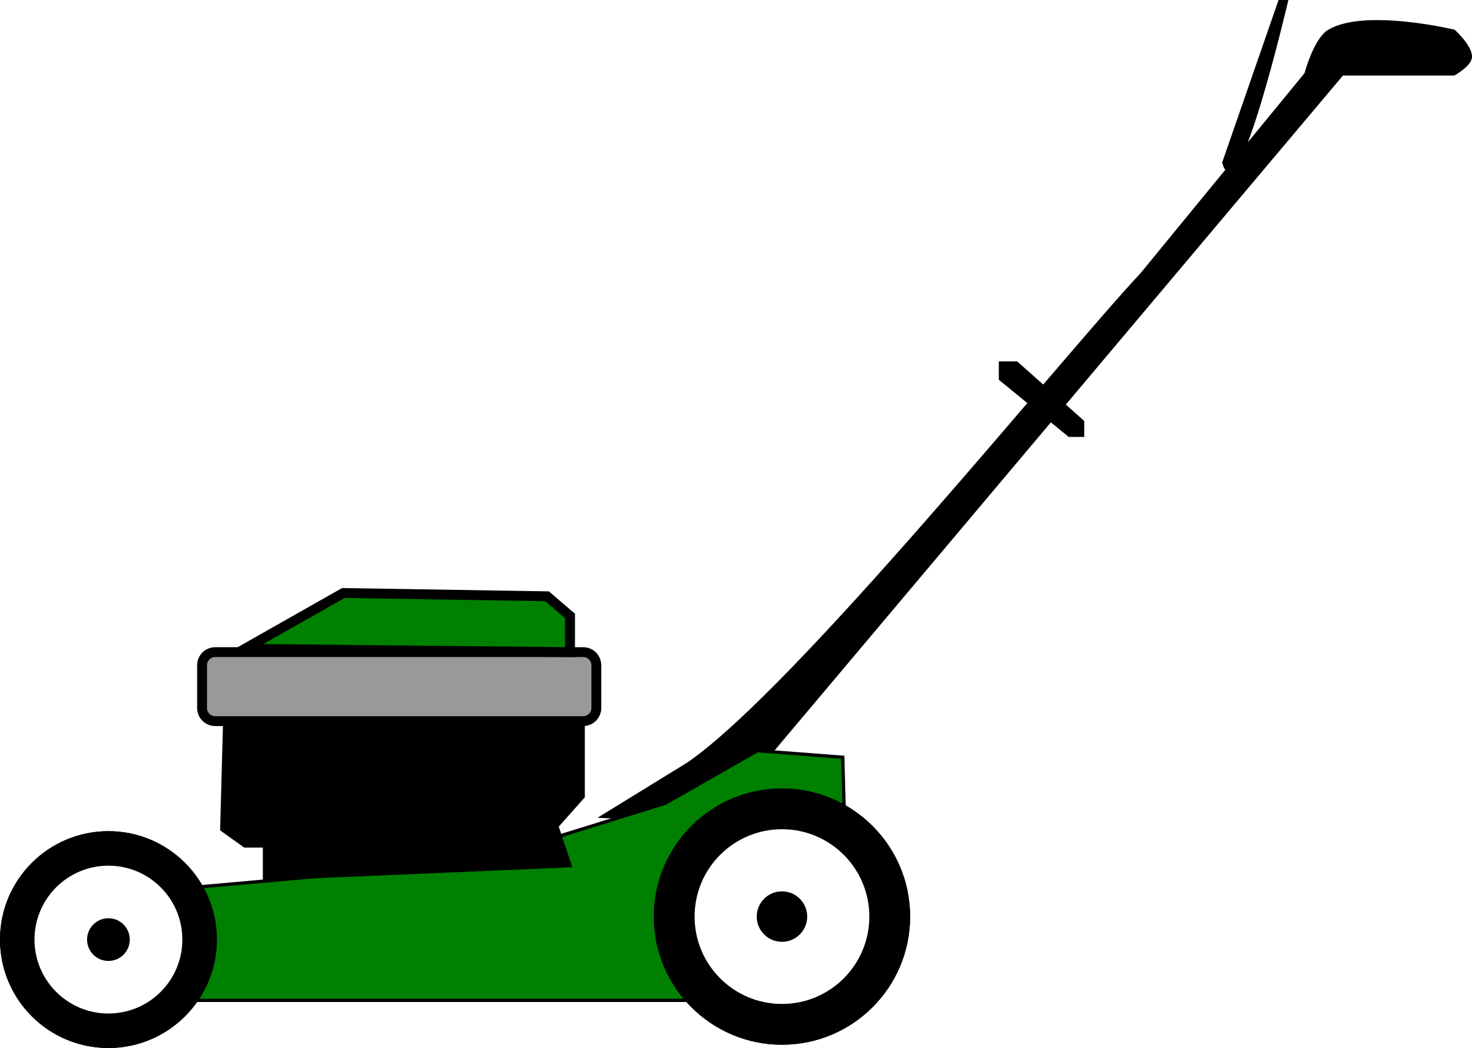



¿Qué le obsesiona a Cole?

¿Qué consejo tiene para los estudiantes que intentan iniciar una SAE?

Conceptos básicos sobre el pasto y el césped
Alineados a los siguientes estándares:
PS.02; PL-A.; PG-J.; CS-M.; AG-PL2; AGPB01.02; CCSS.RI.9-10.3; CCSS.SL.9-10.1A; CCSS.RST.9-10.4; CCSS.RST.9-10.9; CRP.02; CRP.04; CRP.07; CRP.08
Instrucciones:
El cuidado del césped y la gestión del paisaje es un negocio en auge, pero ayuda tener algunos conocimientos básicos sobre la fisiología del pasto y sobre qué tipos de pasto crecen mejor en determinados climas y condiciones. Completar las siguientes actividades para aprender más.

- En el diagrama que aparece a continuación, identificar las estructuras vegetativas del césped. A continuación, definir cada parte vegetativa. Recurso sugerido: Grass Structures [Estructuras de la hierba], https://forages.oregonstate.edu/regrowth/how-does-grass-grow/grass-structures
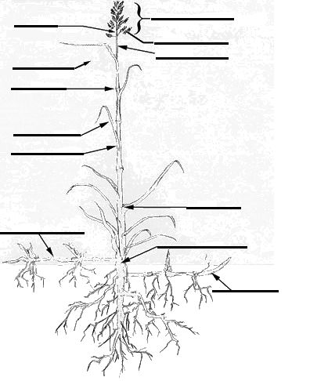

Estructura vegetativa | Definición
Aurículas
Región del cuello
Corona
Tallo
Nodo del tallo
Hoja bandera
Lámina de la hoja
Vaina de la hoja
Lígula
Meristemo
Pedúnculo
Rizoma
Estolón
Brote

- Al considerar qué hierbas crecen en un área específica, los Estados Unidos se dividen en cinco zonas. Ir a http://www.lawnplugs.com/info/what-to-plant.html, para responder las siguientes preguntas.
  - ¿En qué área resides? (Marcar con un círculo el área que corresponda.)

Frío/Húmedo Cálido/Húmedo Cálido/Árido Frío/Árido Transición

  - Desplazarse hasta el mapa de zonas de rusticidad de las plantas. ¿Cuál es el rango de temperatura donde vives?

_____°F ( ºC) a _____°F ( ºC)

  - Enumera tres variedades de hierba que sean adecuadas para tu clima.

_______________________ _______________________ ____________________

- Investiga las tres variedades que has identificado en la pregunta 2c y completa el cuadro.
Recursos sugeridos:
- Grass Varieties [Variedades de hierba], https://www.thelawninstitute.org/pages/education/for-homeowners/advanced-lawn-care/turfgrass-varieties/
- Buffalo Grass [Hierba o pasto búfalo], https://www.lawn-care-academy.com/buffalo-grass.html

Variedad de pasto | Descripción | Adaptación a la sombra | Resistencia al desgaste | Necesidad de agua | Requisitos de corte | Control de enfermedades, insectos y maleza

RESPUESTA: Sobre el césped
Alineados a los siguientes estándares:
PS.02; PL-A.; PG-J.; CS-M.; AG-PL2; AGPB01.02; CCSS.RI.9-10.3; CCSS.SL.9-10.1A; CCSS.RST.9-10.4; CCSS.RST.9-10.9; CRP.02; CRP.04; CRP.07; CRP.08
Instrucciones:
Responder las siguientes preguntas mientras miran el vídeo “Lawn Care SAE | Cole Hanson” [SAE sobre cuidado del césped, de Cole Hanson] disponible en https://vimeo.com/368997622.
¿Cuándo empezó a trabajar en el negocio familiar?

Empezó cuando tenía 12 años.

¿De qué se trata la SAE de Cole?

Del cuidado del césped y la gestión del paisaje.

¿Cuáles fueron sus primeros pasos para involucrarse en el negocio?
Aprendió de su padre cómo hacer las diferentes tareas que abarca el negocio, por ejemplo:

Utilizar la cortadora de césped.

Aprender en qué dirección hay que cortar el césped.

Cómo manejar una desmalezadora.

¿Cuáles son sus tareas diarias?

Llegar al trabajo dentro de los 30 minutos posteriores a haber terminado las clases.

Asegurarse de que se haya realizado el mantenimiento de la maquinaria antes de comenzar el trabajo del día.

Cortar, desmalezar o hacer otras tareas que se le asignen.
¿Qué le obsesiona a Cole?

¡Las plantas! Le encanta aprender cómo y por qué crecen las cosas.
¿Qué consejo tiene para los estudiantes que intentan iniciar una SAE?

Conocer el proceso y la carrera que quieren seguir y averiguar qué les interesa.

RESPUESTA: Conceptos básicos sobre la hierba y el césped
Alineados a los siguientes estándares:
PS.02; PL-A.; PG-J.; CS-M.; AG-PL2; AGPB01.02; CCSS.RI.9-10.3; CCSS.SL.9-10.1A; CCSS.RST.9-10.4; CCSS.RST.9-10.9; CRP.02; CRP.04; CRP.07; CRP.08
Instrucciones:
El cuidado del césped y la gestión del paisaje es un negocio en auge, pero ayuda tener algunos conocimientos básicos sobre la fisiología del pasto y sobre qué tipos de pasto crecen mejor en determinados climas y condiciones. Completar las siguientes actividades para aprender más.

- En el diagrama que aparece a continuación, identificar las estructuras vegetativas del césped. A continuación, definir cada parte vegetativa. Recurso sugerido: Grass Structures (Estructuras de césped), https://forages.oregonstate.edu/regrowth/how-does-grass-grow/grass-structures
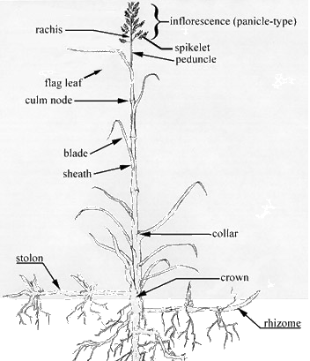
Estructura vegetativa | Definición
Aurículas | Apéndices cortos, a menudo en forma de garra, en la base de la lámina (o limbo) de la hoja que tienden a sujetar la vaina en el entrenudo del tallo. Las distintas formas pueden ser útiles para identificar ciertas hierbas.
Región del cuello | Está formada por la lámina de la hoja, la vaina de la hoja, las aurículas (si tiene), una lígula y un tejido conectivo llamado cuello. El cuello es una banda estrecha de meristemos intercalares (tejido capaz de crecer) que explica el crecimiento de la hoja.
Corona | Zona basal del brote; el origen fue el tejido en la base del coleóptilo durante la etapa de plántula. La corona es esencial para el crecimiento perenne de la planta, ya que esta zona se compone de tejidos de hibernación (entrenudos basales, rizomas, estolones, cormos), que producen nuevos brotes en la primavera siguiente. Las hierbas anuales no desarrollan una corona.
Tallo | Eje central del brote de la hierba madura, compuesto por nudos y entrenudos; cada nudo soporta una hoja.
Nodo del tallo | Región sólida del tallo de donde nace una vaina foliar. En algunas especies de gramíneas, los nudos inferiores del tallo podrían sostener yemas adventicias capaces de producir nuevos tallos.
Hoja bandera | Hoja superior del tallo, que encierra la panícula o espiga durante la fase de floración.
Lámina de la hoja | Parte de la hoja que se encuentra encima de la vaina, también conocida como limbo.
Vaina de la hoja | Sección inferior de una hierba, que encierra el entrenudo del tallo asociado.
Lígula | Una prolongación de la vaina modificada de distintas maneras, que se encuentra en la base de la lámina; a menudo es una membrana vertical y, en algunos casos, meras cerdas.
Meristemo | Son células capaces de crecer.
Pedúnculo | Es el segmento superior del tallo que sostiene la panícula o espiga.
Rizoma | Tallo subterráneo postrado, capaz de enraizar en los nudos y erguirse en el ápice; es un medio de reproducción vegetativa.
Estolón | Tallo postrado o rastrero, por encima del suelo, que enraíza en los nodos; es un medio de reproducción vegetativa.
Brote | Una planta hija, un brote capaz de producir una nueva planta.

Preguntas 2 y 3: Las respuestas variarán.

